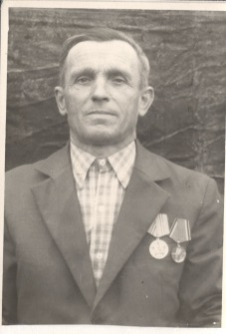

Зуб Николай Александрович

Дата рождения | 20.03.1922 – 28.09.1989
Место рождения | Ст. Бесленеевская
Дата призыва в РККА | сентябрь 1941 – май 1945
Место призыва (наименование городского (районного) военного комиссариата, осуществившего призыв) | Мостовским РВК
Место службы | 327 стр. полк
Звание, должность | рядовой
Участие в войне (военнослужащий, партизан, подпольщик, вольнонаёмный состав)
Награды | медаль «За боевые заслуги»
Краткая биография
Дата и место гибели (пропажи без вести, смерти, пленения)
Место и вид захоронения в годы войны и (или) перезахоронения послевоенное время (область (республика, край), район (округ), населённый пункт (город, деревня, поселок, село, станица, хутор)

